ภูมิปัญญาท้องถิ่น
ด้านศิลปกรรม

(ทำบายศรี)

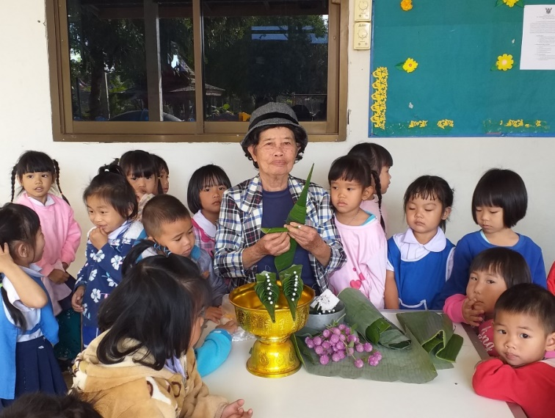

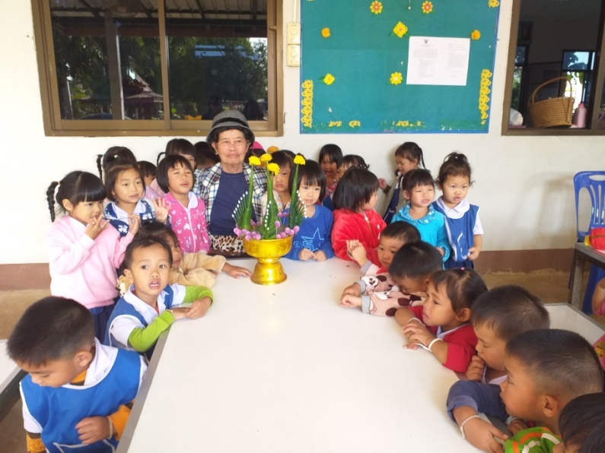

นางบัวคำ ประกอบศิลป์ 28/1 หมู่ที่ 5 ต.บ้านใหม่ อ.เมืองพะเยา จ.พะเยา

